ΘΕΜΑ 2^{ο}
2.1 Να χαρακτηρίσετε τις προτάσεις που ακολουθούν, γράφοντας, δίπλα σε κάθε πρόταση, τη λέξη Σωστό, αν η πρόταση είναι σωστή, ή τη λέξη Λάθος, αν η πρόταση είναι λανθασμένη.

α. Από τα σημαντικότερα δημιουργήματα της νεολιθικής εποχής, είναι οι βραχογραφίες (ζωγραφική στους τοίχους και στις οροφές σπηλαίων) που βρέθηκαν κυρίως στην Ευρώπη.
β. Το επιστέγασμα των επιτευγμάτων της μεγαλιθικής αρχιτεκτονικής είναι το μνημείο Στόουνχεντζ της Νότιας Αγγλίας.
γ. Τα πρώτα κτίσματα της νεολιθικής εποχής ήταν φτιαγμένα από διαθέσιμα υλικά όπως χώμα, ξύλα, βράχους και δέρματα ζώων.
δ. Οι πιο γνωστές ανθρώπινες μορφές κατά την ωρινιάκια περίοδο ήταν συνήθως γυναικείες και ονομάζονται Αφροδίτες.
ε. Πολλοί πιστεύουν ότι το Στόουνχεντζ ήταν ναός της σελήνης.
Μονάδες 15

2.2 Να αντιστοιχίσετε τους αριθμούς 1, 2, από τη στήλη Α με τα γράμματα α, β , γ , δ, ε, στ της στήλης Β. Σημειώνεται ότι ένα γράμμα από τη στήλη Β θα περισσέψει.

ΣΤΗΛΗ Α | ΣΤΗΛΗ Β
1. Παλαιολιθική Εποχή | α.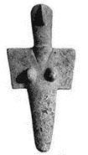
1. Παλαιολιθική Εποχή | β.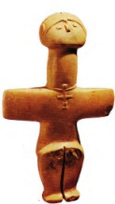
1. Παλαιολιθική Εποχή | γ.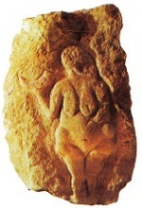
2. Νεολιθική Εποχή | δ.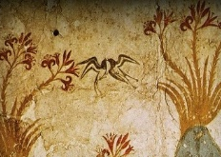
2. Νεολιθική Εποχή | ε.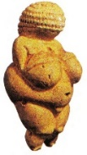
2. Νεολιθική Εποχή | στ.

Μονάδες 10

